**Урок 6  
 ПЛОСКИЕ ПОВЕРХНОСТИ И ПЛОСКОСТЬ**

**Цели:** ввести понятие «плоскость»; учить сравнивать и приводить примеры плоской поверхности и искривленной; совершенствовать умение изображать геометрические фигуры; развивать пространственное мышление.

**Ход урока**

**I. Организационный момент.**

**II. Устный счет.**

1. Математический диктант.

– Назовите число, которое меньше 30:

а) на 6; б) в 6 раз; в) в 5 раз.

– Какое число больше 9:

а) на 3; б) в 3 раза?

– На какие числа можно разделить каждое из чисел: 12, 9, 8, 10, 18?

2. Задача.

В 3 коробки разложили 18 кубиков поровну.

Выберите номер вопроса, на который вы ответите, если выполните такое решение:

18 : 3 = 6 (к.)

Сколько коробок заняли кубики?

Сколько кубиков в одной коробке?

Сколько всего кубиков разложили в коробки?

3. Сколько квадратов на рисунке?

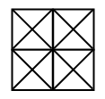

4. Выполните действия. Рядом с каждым ответом напишите соответствующую букву и прочитайте получившееся слово.

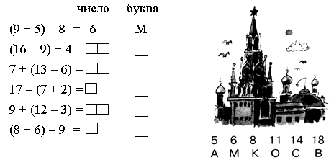

**III. Сообщение темы урока.**

– Найдите «лишнюю» фигуру на чертеже:

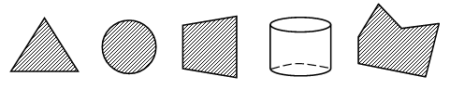

– Сегодня на уроке мы уточним наши знания о геометрических фигурах.

**IV. Работа по теме урока.**

1. Задание 45.

Учащиеся сравнивают поверхность стола и поверхность дивана.

– Приведите примеры плоских поверхностей. *(Пол, потолок, лист бумаги.)*

– Приведите примеры искривлённых поверхностей. *(Холмистая равнина, поверхность моря.)*

– В какую погоду поверхность озера плоская, а в какую – искривлённая? *(В тихую – плоская, в ветреную – искривлённая.)*

2. Задание 46.

Учащиеся выполняют построение в тетради.

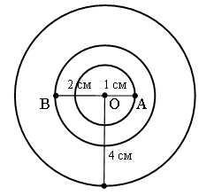

– Если этот процесс продолжать, увеличивая каждый раз радиус следующего круга по сравнению с предыдущим в 2 раза, то круги постепенно заполнят всю плоскость.

– Можно ли заполнить плоскость, увеличивая в размерах не круг, а квадрат? *(Можно.)*

3. Задание 47.

Учащиеся читают рассуждения Маши и приводят примеры, на что похожа плоскость.



4. Задание 48.

Учащиеся рисуют предметы, имеющие плоскую поверхность. *(Тетрадь, книга, альбом.)*

5. Задание 49.

– Изобразите 5 плоских геометрических фигур.

– Дайте им название.

6. Задание 50.

– Изобразите геометрическую фигуру, которая не является плоской. *(Шар.)*

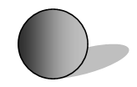

7. Задание 51.

– Назовите и нарисуйте предметы, тень от которых может иметь форму круга. *(Яблоки, мяч, колесо.)*

8. Задание 52.

– Нарисуйте тень, которую оставляет дерево в солнечный день.

– Когда тень от дерева длиннее: утром или днем? *(Утром.)*

– Когда тень от дерева длиннее: днем или вечером? *(Вечером.)*

9. Работа по карточкам.

а) Начертите прямоугольник со сторонами 6 см и 3 см и вычислите его периметр.

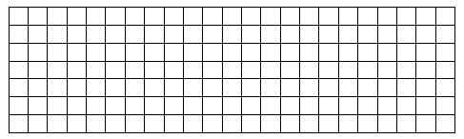

б)Проведите в прямоугольнике один отрезок так, чтобы он разделил прямоугольник на 2 равных квадрата. Будет ли периметр одного такого квадрата равен половине периметра прямоугольника?

Подчеркните: Да. Нет. Проверьте вычислениями.

**V. Итог урока.**

– Что нового узнали на уроке?

– Что такое плоскость?

– Назовите плоские геометрические фигуры.

**Домашнее задание.** № 53.